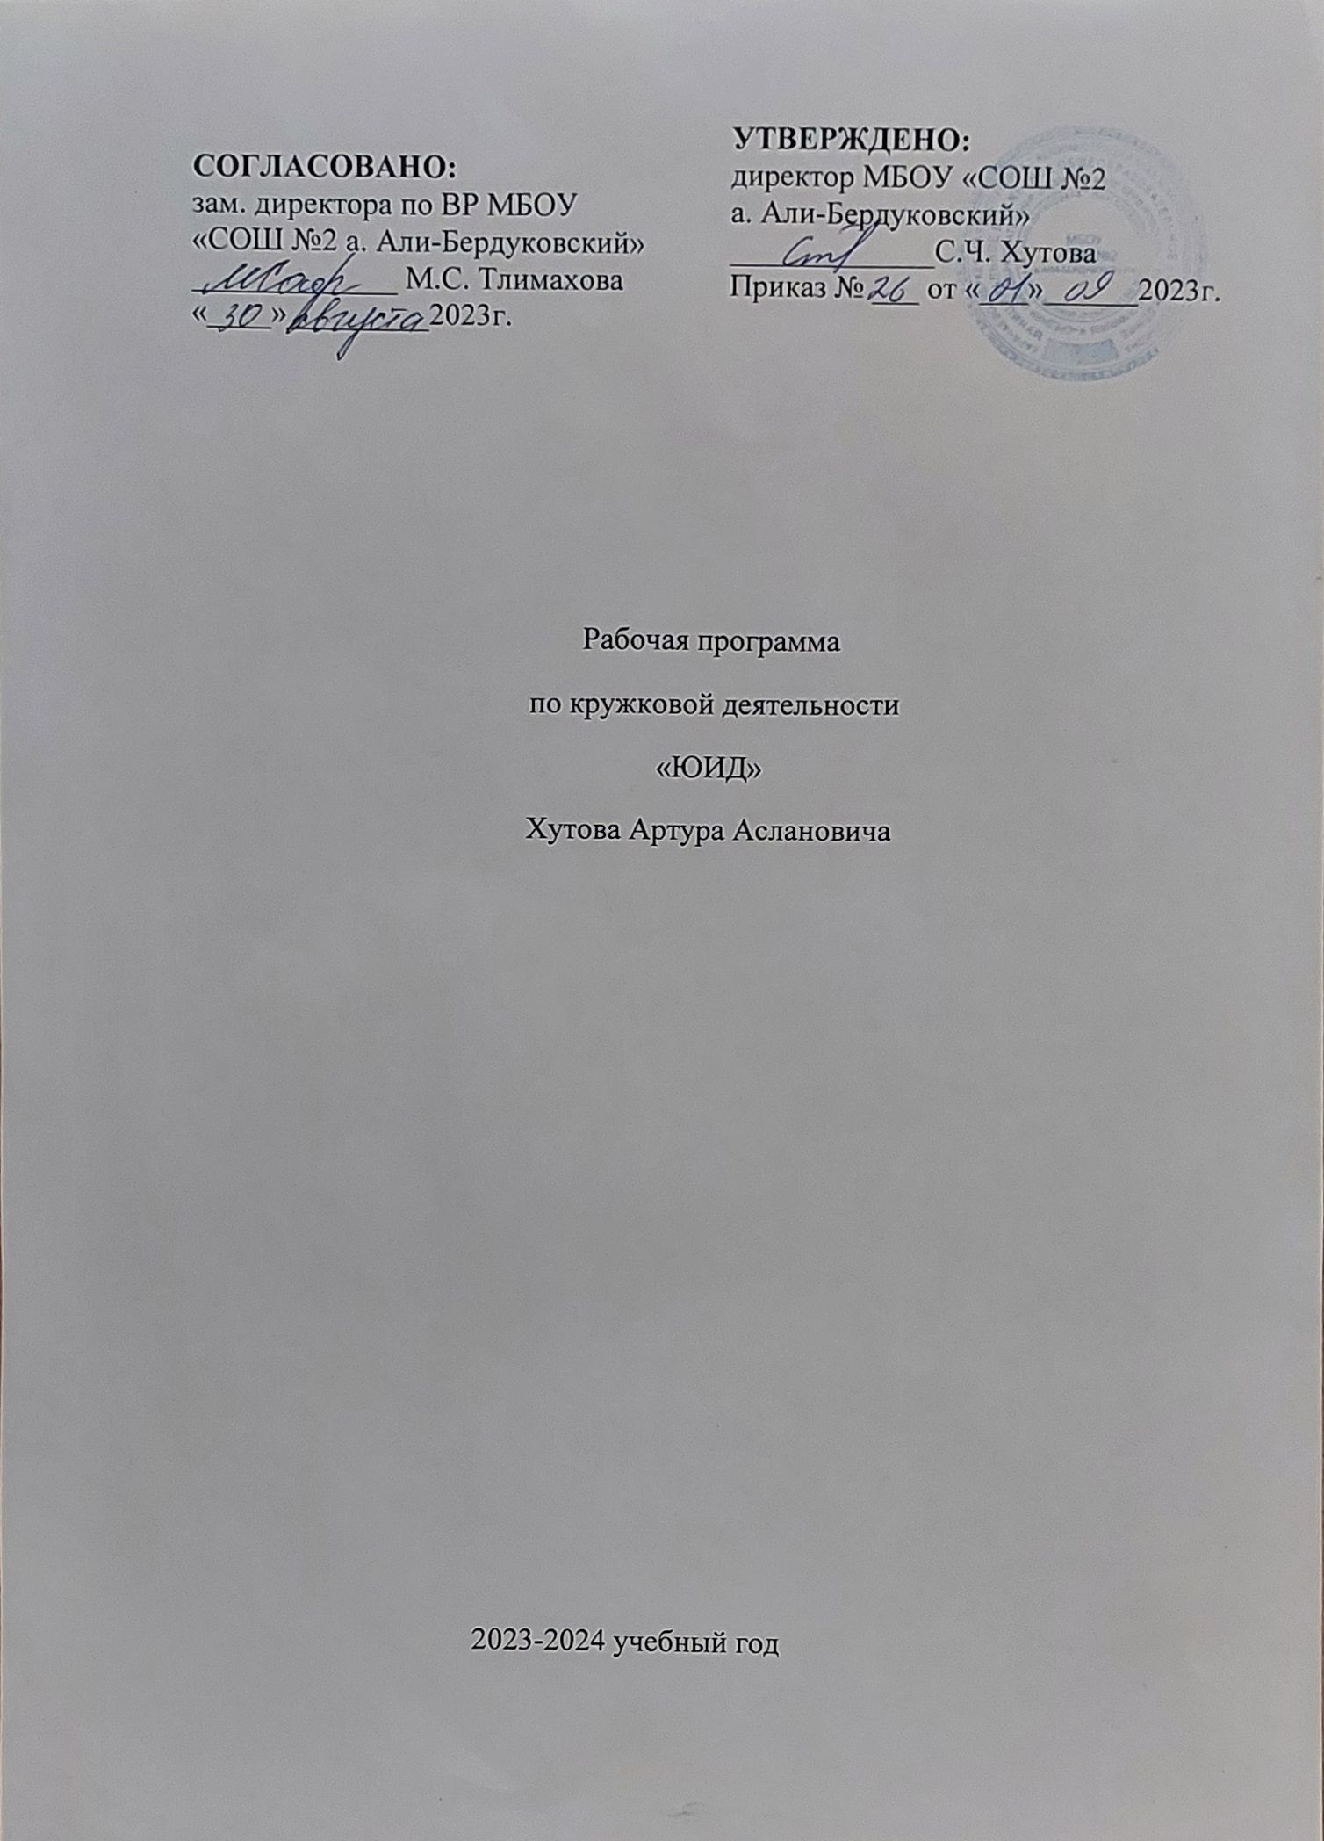

**Пояснительная записка**  
Программа внеурочной деятельности по курсу « ЮИД» в 5 классе составлена на основе основной образовательной программы основного общего образования МБОУ «СОШ № 2 а. Али- Бердуковский».

В соответствии с учебным планом МБОУ «СОШ№ 2 а. Али- Бердуковский» на занятия по курсу внеурочной деятельности «Юный инспектор дорожного движения» отводится34 часа в год.

**Планируемые результаты освоения курса внеурочной деятельности.**

**Личностные, метапредметные и предметные результаты освоения.**

В результате освоения программы факультатива «В жизнь по безопасной дороге» формируются следующие **предметные умения**:

***Личностные результаты****:*

* выделять различные дорожные знаки, узнавать их и соотносить с особенностями своего поведения как участника движения;
* объяснять значение и функции конкретного знака;
* находить и исправлять ошибки в графическом изображении дорожных ситуаций;
* раскрывать в соответствии с дорожными знаками правила движения;
* разыгрывать различные роли участников движения (водитель, пешеход, пассажир, сотрудник ГИБДД), передавать особенности их поведения в зависимости от ситуации.

***Регулятивные результаты:***

* умение анализировать, оценивать, сравнивать, строить рассуждение;
* формирование способности оценивать свое поведение со стороны;
* формирование рефлексивных умений — предвидение возможных опасностей в реальной обстановке;
* формирование умения планировать и оценивать результаты своего поведения.

***Познавательные универсальные учебные действия:***

* научатся осуществлять поиск и выделять конкретную информацию с помощью учителя;
* строить речевые высказывания в устной форме;
* оформлять свою мысль в устной форме по типу рассуждения;
* включаться в познавательную деятельность под руководством учителя.

***Коммуникативные универсальные учебные действия:***

* формулировать собственное мнение и позицию;
* задавать вопросы;
* допускать возможность существования у людей различных точек зрения;
* договариваться и приходить к общему решению в совместной деятельности.

Такой подход позволяет реализовывать требования федерального государственного образовательного стандарта общего образования.

**Предметные результаты:**

**обучающийся научится***:*

* правилам безопасного поведения на дорогах и улицах;
* познакомиться с работой современных технических устройств, используемых в различных службах ОГИБДД;
* приобретет опыт реальной деятельности по профилактике детского дорожного травматизма;
* научиться приемам оказания первой доврачебной помощи людям, пострадавшим в дорожно-транспортных происшествиях;
* выявит и получит возможность развить природные задатки и способности, способствующие успеху в социальном и профессиональном самоопределении обучающихся.
  + - * осуществлять поиск необходимой информации для выполнения внеучебных заданий с использованием учебной литературы и в открытом информационном пространстве, энциклопедий, справочников (включая электронные, цифровые), контролируемом пространстве Интернета;
* осуществлять запись (фиксацию) выборочной информации об окружающем мире и о себе самом, в том числе с помощью инструментов ИКТ;
* строить сообщения, проекты в устной и письменной форме;
* проводить сравнение и классификацию по заданным критериям;
* устанавливать причинно-следственные связи в изучаемом круге явлений;
* строить рассуждения в форме связи простых суждений об объекте, его строении, свойствах и связях;

***обучающийся получит возможность научиться:***

* осуществлять расширенный поиск информации с использованием ресурсов библиотек и сети Интернет;
* записывать, фиксировать информацию об окружающем мире с помощью инструментов ИКТ;
* осознанно и произвольно строить сообщения в устной и письменной форме;
* осуществлять выбор наиболее эффективных способов решения задач в зависимости от конкретных условий;
* осуществлять синтез как составление целого из частей, самостоятельно достраивая и восполняя недостающие компоненты;
* осуществлять сравнение, и классификацию, самостоятельно выбирая основания и критерии для указанных логических операций;
* строить логическое рассуждение, включающее установление причинно-следственных связей;
* строить сообщения в устной и письменной форме;

**Содержание курса:**

**Раздел 1. Вводное занятие.**

**Введение в образовательную программу курса (2 часа).**

***Теория.***

Цели, задачи курса « Юный инспектор дорожного движения». Организационные вопросы (структура отряда, положение, обязанности).

***Практика.***

Оформление уголка «Дорога, транспорт, пешеход».

**Раздел 2.История правил дорожного движения (2 часа).**

***Теория.***

История Правил дорожного движения. Развитие Правил дорожного движения. Информация о первом светофоре, автотранспорте, велосипеде, дорожных знаках.

Составление викторины по истории ПДД в уголок для классов.

Проведение конкурса презентаций «История создания транспортных средств»

**Раздел 3.Изучение правил дорожного движения (16 часов).**

***Теория.***

Правила дорожного движения в России. Общие положения. Обязанности пешеходов, водителей, велосипедистов и пассажиров. Проблемы безопасности движения, причины дорожно-транспортных происшествий.

ПДД для пешеходов – правостороннее движение, правила перехода дороги, места перехода проезжей части дороги. Обход стоящего транспорта у обочины. Движение пеших групп и колонн. Регулируемые и нерегулируемые перекрестки. Средства регулирования движения. Знаки.

ПДД для пассажиров – виды общественного транспорта, посадочные площадки и дорожные знаки, правила поведения в салоне транспорта, перевоз грузов. Взаимовежливые отношения пассажиров и водителя.

ПДД для велосипедистов – дорожные знаки, техническое состояние велосипеда, движение групп велосипедистов. Разметка проезжей части дороги. Остановка и стоянка транспортных средств. Влияние погодных условий на движение транспортных средств. Тормозной и остановочный пути.

Дорожные знаки и их группы: предупреждающие, запрещающие, предписывающие, информационно-указательные, знаки сервиса, знаки приоритета, знаки дополнительной информации. Значение отдельных дорожных знаков.

Решение задач, карточек по ПДД. Практические занятия на улицах города (переход дороги). Проведение школьного конкурса «Памятка пешеходу». Участие в конкурсах по правилам ДД.

**Раздел 4. Выбор безопасных маршрутов. Этика и культура транспортного поведения (2 часа** )

Первая помощь при ДТП. Информация, которую должен сообщить свидетель ДТП.

Аптечка автомобиля и ее содержимое.

Раны, их виды, оказание первой помощи.

Вывихи и оказание первой медицинской помощи.

Виды кровотечения и оказание первой медицинской помощи.

Переломы, их виды. Оказание первой помощи пострадавшему.

Ожоги, степени ожогов. Оказание первой помощи.

Виды повязок и способы их наложения.

Обморок, оказание помощи.

Правила оказания первой помощи при солнечном и тепловом ударах.

Оказание первой медицинской помощи при сотрясении мозга.

Транспортировка пострадавшего, иммобилизация.

Обморожение. Оказание первой помощи.

Сердечный приступ, первая помощь.

***Практика.***

Наложение различных видов повязок. Оказание первой помощи при кровотечении. Оказание первой помощи при ушибах, вывихах, ожогах, обморожении, переломах, обмороке, сердечном приступе.

Транспортировка пострадавшего.

Ответы на вопросы билетов и выполнение практического задания.

**Раздел 5. Основы оказания первой доврачебной помощи (5 часов).**

**Традиционно-массовые мероприятия (7 часов).**

***Практика.***

Профессия – инспектор ОГИБДД. «Регулировщик на перекрестке». Подготовка и проведение игр по ПДД в начальных классах.

Проведение конкурса «Мой папа (моя мама) – водитель и я»

Подготовка и проведение игр по ПДД в классах.

Выступление по пропаганде ПДД. Конкурс плакатов по Безопасности дорожного движения.

Подготовка и проведение соревнования «Безопасное колесо» в школе.

Выбор наиболее безопасного маршрута в школу и домой.

Правила поведения пассажиров на остановке и в транспорте. Подведение итогов работы кружка.

**Тематический план**

|  |  |  |
| --- | --- | --- |
| № *п./п.* | *Тема раздела* | *Количество часов* |
| 1 | **Введение в образовательную программу курса** | 2 |
| 2 | **История правил дорожного движения** | 2 |
| 3 | **Изучение правил дорожного движения** | 16 |
| 4 | **Выбор безопасных маршрутов. Этика и культура транспортного поведения** | 2 |
| 5 | **Основы оказания первой доврачебной помощи** | 5 |
| 6 | **Традиционно-массовые мероприятия** | 7 |
|  | Всего | 34 |

**Календарно - тематическое планирование 5 класс**

|  |  |  |  |  |
| --- | --- | --- | --- | --- |
| № **п/п** | **Наименование занятия** | **Дата** | | |
| **По плану** | **Факт.** | |
| 1 | **Введение в образовательную программу курса** | 2.09 |  | |
| 2 | Вводное занятие. Цели, задачи. | 9.09 |  | |
| 3 | Оформление уголка. | 16.09 |  | |
| 4 | **История правил дорожного движения** | 22.09 |  | |
| 5 | Правила дорожного движения. Основные термины и понятия. | 29.09 |  | |
| 6 | Права, обязанности и ответственность участников ДД. | 6.10 |  | |
| 7 | **Изучение правил дорожного движения** | 13.10 |  | |
| 8 | Решение карточек с билетами по ПДД | 20.10 |  | |
| 9 | ПДД. Дорожные знаки. Элементы улиц и дорог. Перекресток. | 27.10 |  | |
| 10 | Велосипед. Правила движения велосипедиста и водителя мопеда | 10.11 |  | |
| 11 | Дорожная разметка. Решение карточек | 17.11 |  | |
| 12 | Викторина « Я знаю правила дорожного движения» | 24.11 |  | |
| 13 | Проведение игры «Зеленый огонек» | 1.12 |  | |
| 14 | Профессия – инспектор ОГИБДД. | 8.12 |  | |
| 15 | Первая медицинская помощь. Виды кровотечений. Способы наложения повязок. | 15.12 |  | |
| 16 | Первая медицинская помощь. Виды кровотечений. Способы наложения повязок. Практическое занятие. | 22.12 |  | |
| 17 | Подготовка к проведению «День безопасности движения» в школе. | 29.12 |  | |
| 18 | Проведение « Дня безопасности дорожного движения» | 12.01 |  | |
| 19 | История Правил дорожного движения. | 19.01 |  | |
| 20 | Правила дорожного движения. Решение карточек. Встреча с инспектором ГИБДД. | 26.01 |  | |
| 21 | ПДД. Регулировка движения на перекрестке. | 2.02 |  | |
| 22 | **Выбор безопасных маршрутов. Этика и культура транспортного поведения** | 9.02 |  | |
| 23 | Выбор безопасных маршрутов. Этика и культура транспортного поведения. | 16.02 |  | |
| 24 | **Основы оказания первой доврачебной помощи** | 24.02 |  | |
| 25 | Первая медицинская помощь при ДТП. | 1.03 |  | |
| 26 | Составление памятки по основам медицинских знаний  пешеходам ( 1 МП) | 9.03 |  | |
| 27 | Раны, вывихи, переломы, ожоги, отравления. Первая помощь | 15.03 |  | |
| 28 | **Традиционно-массовые мероприятия** | 22.03 |  | |
| 29 | Дидактические игры при изучении ПДД. | 5.04 |  | |
| 30 | Взаимопроверка. Решение ситуационных задач по ПДД | 12.04 |  | |
| 31-32 | Подготовка и проведение школьных соревнований «Безопасное колесо»  Проведение конкурса «Мой папа (моя мама) – водитель и я» | 19.04  26.04 |  | |
| 33-34 | Фигурное вождение на велосипеде | 10.05  17.05 |  | |
|  |  |  | |  | |  | |  |
|  | **Итого:** | **34 часа** | | | | |